Persbericht

Museumpark Archeon bereikt 2 mijlpalen
Restauratie Zwammerdamschepen en start wervingscampagne Romeinse Scheepswerf Archeon

Alphen aan den Rijn, 23 maart 2026 – 55 jaar nadat de wereldberoemde Romeinse Zwammerdamschepen in Zwammerdam, gemeente Alphen aan den Rijn werden opgegraven, zijn twee historische restauratiemijlpalen bereikt in Museumpark Archeon. Voor het eerst in meer dan een halve eeuw is de volledige collectie archeologisch scheepshout geconserveerd én is één van de schepen, Zwammerdam 3, nu ook volledig gerestaureerd. Deze afronding van een restauratieperiode van meerdere decennia vormt het begin van een nieuwe fase: de ontwikkeling van de Romeinse Scheepswerf Archeon, waar de schepen hun permanente plek krijgen in een moderne en internationaal aansprekende publieksvoorziening.

Een uniek moment: 55 jaar inzet op behoud, restauratie en presentatie
In 1971 werden de Romeinse Zwammerdamschepen bij toeval ontdekt in Zwammerdam. Wat volgde was een indrukwekkende reis van 55 jaar, waarin generaties archeologen, vrijwilligers, erfgoedprofessionals en partners stap voor stap werkten aan het behoud van deze unieke vondsten. Er is een historische mijlpaal bereikt: de volledige collectie archeologisch scheepshout ligt veilig in depot en de restauratie van de Romeinse vissersboot Zwammerdam 3 nu ook is afgerond en klaar voor presentatie. Eerder was de restauratie van vrachtschip Zwammerdam 2 voltooid.

Deze periode onderstreept niet alleen de enorme complexiteit en zorgvuldigheid die komt kijken bij het restaureren van 2.000 jaar oud erfgoed, maar ook de grote historische waarde van de schepen. Zelden komt archeologisch erfgoed van dit internationale kaliber, én in deze staat van reconstructie, beschikbaar voor het publiek.

Deze successen werden mede mogelijk gemaakt door Stichting Museumpark Archeon, de provincie Zuid-Holland, de gemeente Alphen aan den Rijn, het ministerie van OCW, het Mondriaanfonds, vrijwilligers en vele specialisten. Deze partijen zetten het werk voort van de archeologen van de Universiteit van Amsterdam en de conservatoren van Batavialand.

Jack Veldman, directeur Museumpark Archeon: “Dankzij de inzet van vele vrijwilligers, experts en partners is een enorme hoeveelheid werk verricht. We zijn trots dat we nu klaar zijn voor de volgende fase: een publieksvoorziening die het verhaal van de Romeinen op een internationale manier tot leven brengt.”

Meindert Stolk, gedeputeerde Erfgoed en Cultuur, provincie Zuid-Holland: “De Zwammerdamschepen zijn uniek in de wereld. Deze volgende stap maakt het mogelijk dit icoon van ons Romeinse verleden voor toekomstige generaties te behouden. Dit project laat zien hoe erfgoed bijdraagt aan kennis, toerisme en trots voor Zuid-Holland.”

Judith Bokhove, wethouder gemeente Alphen aan den Rijn: “Alphen aan den Rijn is een echte Limes-stad. De Romeinse Scheepswerf Archeon vormt het educatieve centrum waar alles samenkomt. Als belangrijk boegbeeld van het UNESCO Werelderfgoed Neder-Germaanse Limes versterkt het niet alleen onze culturele identiteit, maar biedt het ook waardevolle educatieve kansen en trekt het bezoekers uit binnen- en buitenland. In de Romeinse Scheepswerf krijgen we een uniek inzicht in hoe mensen langs de Limes leefden, handelden en reisden.”

Lancering wervingscampagne voor de Romeinse Scheepswerf Archeon
Met de afronding van de restauratie van de Zwammerdam 3 - het tweede schip dat volledig is hersteld en klaar is voor publiekspresentatie - start vandaag een nieuwe fase waarin de hele collectie zichtbaar wordt gemaakt in de toekomstige Romeinse Scheepswerf Archeon. Tijdens de bijeenkomst is het bidbook voor dit nieuwe scheepsdepot aangeboden aan een vertegenwoordiger van het ministerie van OCW als startpunt voor een brede wervingscampagne die partners en financiers moet verbinden aan deze museale voorziening van nationaal en internationaal belang.

Het project is ambitieus, er wordt uitgegaan van €20–25 miljoen voor de realisatie van de Romeinse Scheepswerf Archeon. Deze investering bestaat uit een mix van publieke en private bijdragen van overheden, fondsen, Museumpark Archeon, EU-programma’s en sponsoren. De Romeinse Scheepswerf Archeon wordt de nieuwe toegang van Museumpark Archeon en een van de officiële Entreepoorten voor het UNESCO-Werelderfgoed Neder-Germaanse Limes, met daarin een archeologisch depot voor het 2.000 jaar oude scheepshout, een publiek toegankelijke werf waar het grootste schip Zwammerdam 4 zichtbaar zal worden gerestaureerd en een interactieve tentoonstelling waarin bezoekers zich midden in een Romeinse rivierhaven wanen. Daarmee wordt de Romeinse Scheepswerf Archeon niet alleen een icoon voor toerisme en een impuls voor het Zuid-Hollandse vestigingsklimaat, maar ook een educatieve hotspot waar leerlingen kennismaken met de Romeinen en de Limes, én een duurzame investering in het behoud van erfgoed voor toekomstige generaties.

Samenwerking als sleutel
Het project is een publiek-private samenwerking van de provincie Zuid-Holland, de gemeente Alphen aan den Rijn en de stichting Museumpark Archeon ondersteund door Batavialand (beheerder van het maritiem archeologisch deel van de rijkscollectie). Daarnaast maakt het project deel uit van het internationale netwerk ‘Bridging the North Sea’, dat is gericht op kennisdeling over het maritieme Romeinse verleden in Europa en het Verenigd Koninkrijk om het belang van de archeologie uit deze periode te verinnerlijken bij de huidige en toekomstige generaties.

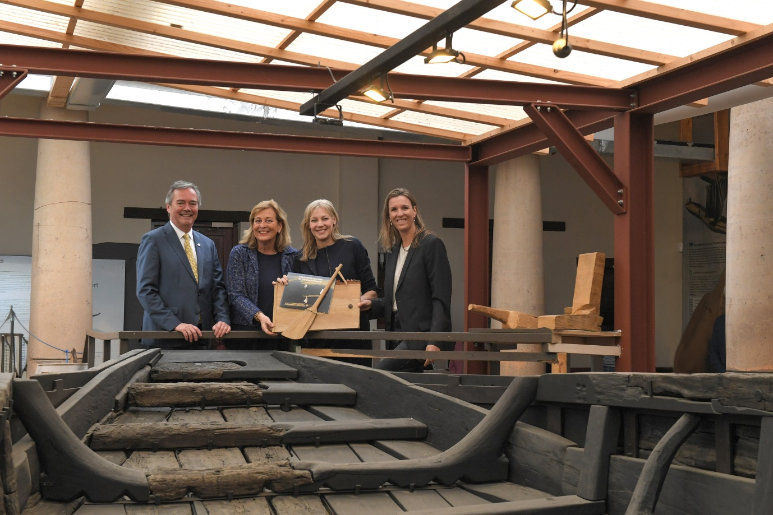
Foto v.l.n.r.:
Gedeputeerde Zuid-Holland Erfgoed en Cultuur Meindert Stolk
Museumpark Archeon Monique Veldman
Wethouder Judith Bokhove
Namens het Ministerie van Onderwijs, Cultuur en Wetenschap Marjorie Verhoek

Noot voor de redactie niet voor publicatie
Voor eventuele vragen kunt u contact opnemen met:
- Monique Veldman (Secretaris Stichting Museumpark Archeon) monique.veldman@archeon.nl
- Carola Visser (Bestuurscommunicatieadviseur Alpen aan den Rijn) cvisser@alphenaandenrijn.nl
- Marissa de Jong – Krul (Woordvoerder provincie Zuid-Holland) mcp.de.jongkrul@pzh.nl

Link naar het bidbook: https://www.archeon.nl/romeinsescheepswerfarcheon-wervingscampagne.html
Of scan de QR:


